土木工程专业人才培养方案

(081001)

一、专业介绍

土木工程泛指各种工业与民用工程设施；是历史悠久、生命力强、对国民经济具有支撑作用、专业覆盖面和涉及行业极广的一级学科。河北大学土土木工程专业，学制四年，专业门类为工学；前身可追溯到1921年的天津工商大学，后因院系调整中断招生，并于2001年重新恢复。现每年招生人数达240人。2019年被评为河北省一流专业。本专业现开设有建筑工程、岩土工程和道路桥梁工程三个专业方向；拥有土木工程一级学术硕士点和土木与建筑领域专业硕士点。土木工程学科现有专任教师50余人，其中双师型教师12名，还有名誉教授、兼职教授、校外导师等30余名，配有一支以中青年博士为主力，年龄结构、学历层次、职称结构合理的师资队伍。

本专业依托河北省建筑工程实验教学示范中心、河北省土木工程监测与评估技术创新中心和保定市道路与桥梁工程装配式技术重点实验室等平台，建成了材料力学、土木工程材料，流体力学、工程测量、工程地质、土力学，岩石力学、结构工程和计算机辅助设计等专业实验室等，面积近五千平方米，保证了本科生和研究生教学的顺利进行。

本专业高度重视本科教育的基础地位，建立健全教学质量监控体系，不断完善教学管理制度；以人才培养模式、课程体系、教学内容、教学方法改革为重点，深入推进教学改革。发挥综合性大学的优势，成立跨学科建筑文化教育研究中心，形成部分专业课程跨学科融合的教学模式。积极推进与政府、企业共建教学实践基地，形成了学校与政府、企业协同育人和实践教学的机制。以国家级虚拟仿真实验项目《盾构隧道设计与施工综合实验》为引领，逐渐形成了虚实结合的实践教学体系和跨学科融合培养创新复合人才的特色优势。开设科技前沿专题讲座和创新实践课程，鼓励学生参加国内外相关学科竞赛和教师的科研项目，培养学生的自主学习能力、创新意识和团队协作能力。近三年，本科生在“挑战杯”竞赛、数学建模竞赛、结构设计大赛、周培源力学竞赛、创新创业项目申报等大学生科技竞赛活动中，获省部级以上奖励三十多项。

二、培养目标

面向国家和京津冀区域建设和社会发展需要，掌握土木工程学科及相关领域的基础知识和专业技能、获得科学研究的基本训练、具有解决土木工程复杂问题综合能力的复合型高素质人才。毕业生应同时具有高度的社会责任感、良好的职业道德，能够在土木工程相关领域从事勘察、设计、施工、管理、教育和科研等工作，并具备终身学习的能力和一定的国际交往能力。

本专业学生毕业后5年左右，预期达到以下目标：

**目标1:** 能够作为骨干成员在企、事业单位从事土木工程管理、设计、实施等工作;

**目标2:** 能够成为具有社会责任感、良好职业道德和人文科学素养的复合型高素质人才;

**目标3:** 能够针对土木工程应用领域复杂工程问题提出解决方案并进行分析评估;

**目标4:**具有终身学习能力、团队合作能力与创新能力，能够适应社会经济发展需要。

三、毕业要求

№1.工程知识：能够应用数学、自然科学、工程基础知识和专业知识，以解决土木工程专业的复杂工程问题。

№1.1能够应用数学、自然科学、工程基础和专业知识对土木工程问题进行表述，并能建立正确的数学、力学模型，解释土木工程专业的复杂工程问题。

№1.2能够应用工程基础和专业知识对模型的正确性进行推理和解答，能够对土木工程问题特别是复杂工程问题进行计算、推演、分析。

№1.3能够应用工程基础和专业知识发现与解决实际工程问题，并能够完成复杂工程问题解决方案的比较和综合。

№**2.问题分析：**能够应用数学、自然科学和工程科学的基本原理，识别、表达、并通过文献解释、研究分析土木工程专业的复杂工程问题，以获得有效结论。

№2.1能够应用数学、自然科学和工程科学的基本原理，识别土木工程专业的复杂工程问题，以获得有效结论。

№2.2能够应用数学、自然科学和工程科学的基本原理，表达土木工程专业的复杂工程问题，以获得有效结论。

№2.3能够应用数学、自然科学和工程科学的基本原理，并运用文献、规范、标准等对土木工程专业的复杂工程问题进行分析并获得有效的结论。

№**3.解决方案：**能够综合考虑社会、健康、安全、法律、文化以及环境等因素，设计（开发）满足土木工程特殊需求的体系、结构、构件（节点）或者施工方案；提出复杂工程问题的解决方案时应具有创新意识。

№3.1能够设计（开发）满足土木工程特殊需求的体系、结构、构件（节点）以及施工方案。

№3.2能够根据土木工程特殊需求，在设计环节、施工方案中考虑社会、健康、安全、法律、文化以及环境等因素的影响。

№3.3能够对工程设计、施工方案进行比较、优化和开发，提出复杂工程问题的解决方案时具有整体意识和创新意识。

№**4.研究能力：**能够基于科学原理并采用科学方法对土木工程专业的复杂工程问题进行研究，包括通过设计实验、分析与解释数据、信息综合等得到合理有效的结论，并应用于工程实践。

№4.1针对土木工程专业的复杂工程问题，具有设计和实施实验的能力。

№4.2针对土木工程专业的复杂工程问题，具有合理建立计算模型并进行分析的能力。

№4.3能够基于科学原理并采用科学方法分析与解释实验和计算分析结果，通过信息综合获得合理有效的结论并应用于工程实践。

№**5.使用现代工具：**能够选择、使用与开发恰当的技术、资源、现代工程工具（设备）和信息技术以解决复杂工程问题，包括对复杂工程问题进行模拟、分析与预测，并能够理解其局限性。

№5.1了解土木工程专业常用的仪器设备和设计、勘察、施工、计算分析等软件的原理和方法，掌握其适用范围，并理解其局限性。

№5.2能够选择与使用恰当的实验仪器设备和软件，具备利用计算机进行结构设计与绘图的能力、初步具备利用计算机进行计算分析的能力、具备选择施工和检测设备仪器的能力，能对复杂土木工程问题进行分析、计算和设计。

№5.3能够针对具体土木工程对象，开发或选用满足特定需求的现代工具，模拟和预测施工、设计、结构检测等专业问题，并能够分析其局限性。

№**6.工程与社会：**能够基于土木工程相关背景知识和标准，合理分析、评价土木工程项目的设计、施工和运行等方案以及复杂工程问题的解决方案，包括对社会、健康、安全、法律以及文化的影响，并理解土木工程师应承担的责任。

№6.1了解土木工程专业相关领域的技术标准、知识产权、产业政策和法律法规，并能够基于土木工程相关背景知识进行合理分析，评价土木工程项目的设计、施工和运行的方案，以及复杂工程问题的解决方案。

№6.2能够合理分析和评价复杂工程问题的工程实践对社会、健康、安全、法律、文化的影响，自觉遵守社会对工程建设的规范要求，并勇于承担责任。

№**7.环境和可持续发展：**能够理解和评价土木工程专业复杂工程问题的工程实践对环境、社会可持续发展的影响。

№7.1有一定的法律与环保知识与意识，理解土木工程行业中环境保护和可持续发展的理念和内涵，以及环境对工程的制约。

№7.2能够站在环境保护和可持续发展的角度上思考土木工程专业工程实践的可持续性，运用循环经济的理念，评价工程全寿命周期中可能对人类和环境造成的损害和隐患。

№**8.职业规范：**能够了解中国国情并具备人文、社会科学素养和社会责任感，能够在工程实践中理解并遵守工程职业道德和行为规范，做到责任担当、贡献国家、服务社会。

№8.1具有较好的的人文社会科学知识与人文、艺术素养，正确的价值观与社会责任感，健康的体魄与心理。

№8.2能够在土木工程项目实践中理解并遵守工程职业道德和规范，具有法律意识，做到担当责任、贡献国家、服务社会。

№**9.个人和团队：**能够在解决土木工程专业的复杂工程问题时、在多学科背景下的团队中承担个体、团队成员以及负责人的角色。

№9.1在解决土木工程专业的复杂工程问题时，能够在多学科环境中具有主动与他人合作和配合的意识，能独立完成团队分配的任务。

№9.2能够在多学科背景下的团队中承担团队成员或负责人的角色，具有组织和协调能力。

№**10.沟通：**能够就土木工程专业的复杂工程问题与业界同行及社会公众进行有效沟通和交流，包括撰写报告和设计文稿、陈述发言、清晰表达或回应指令；具备一定的国际视野，能够在跨文化背景下进行沟通和交流。

№10.1具备主动交流与沟通的意识；针对土木工程专业问题，具备运用写作、图表、电子和多媒体进行交流的能力；善于口头表达，能够组织报告和会议进行交流；能够准确表达自己的观点，回应质疑，理解与业界同行和社会公众交流的差异性；

№10.2建立与土木工程相关方进行交流的组织结构，具有良好的组织能力以及冲突协调能力；具备发展的全球观，熟练地掌握一门外语，具有跨文化交流的语言和书面表达能力，理解和尊重世界不同文化的差异性和多样性。

№**11.项目管理：**能够在与土木工程专业相关的多学科环境中理解、掌握、应用工程管理原理与经济决策方法，具有一定的组织、协调、管理和领导能力。

№11.1理解并掌握工程管理原理与经济决策方法，理解BIM在工程管理中的作用。

№11.2具有一定的组织、管理和领导能力，能够将所掌握的工程管理原理和经济决策方法在多学科环境下应用于土木工程项目中。

№**12.终身学习：**能够针对个人和职业发展的需求，自主学习和终身学习，具有自主学习和终身学习的意识以及适应土木工程新发展的能力。

№12.1 能够认识自主学习和终身学习的重要性，保持求知欲和终生学习的态度。

№12.2积极探索土木工程领域的新问题、新发展；具有根据工程实际问题需要获取与处理信息并进行分析归纳、逻辑推理能力；面对新发展的挑战，具有技术理解力、凝练综述能力和提出问题的能力；能适应当今社会知识快速发展的环境以及职业需求而主动学习。

**毕业要求支撑培养目标矩阵表**

|  |  |  |  |  |  |
| --- | --- | --- | --- | --- | --- |
| 培养目标  毕业要求 | 总体目标 | 目标1 | 目标2 | 目标3 | 目标4 |
| 毕业要求**№1.** | √ | √ | √ | √ |  |
| 毕业要求**№2.** | √ | √ | √ | √ |  |
| 毕业要求**№3.** | √ | √ | √ |  |  |
| 毕业要求**№4.** | √ |  | √ | √ |  |
| 毕业要求**№5.** | √ | √ | √ |  |  |
| 毕业要求**№6.** | √ | √ | √ | √ |  |
| 毕业要求**№7.** | √ |  |  | √ |  |
| 毕业要求**№8.** | √ | √ | √ |  | √ |
| 毕业要求**№9.** | √ | √ | √ |  |  |
| 毕业要求**№10.** | √ | √ | √ |  | √ |
| 毕业要求**№11.** | √ | √ | √ | √ |  |
| 毕业要求**№12.** | √ | √ |  |  | √ |

四、主干学科

数学、力学、土木工程。

五、标准学制

四年。

六、核心课程与主要实践性教学环节

核心课程：理论力学、材料力学、结构力学、土力学、工程地质学、土木工程制图、土木工程材料、土木工程测量、工程经济与管理、混凝土结构原理、钢结构基本原理、基础工程、土木工程施工等。

主要实践性教学环节：材料力学实验、土木工程材料实验、土力学实验、土木工程测量实验、混凝土结构原理课程设计、混凝土结构设计课程设计、钢结构原理设计、基础工程课程设计、土木工程施工课程设计、工程地质实习、土木工程测量实习、土木工程认识实习、土木工程生产实习、毕业实习等。

七、授予学位

工学学士。

八、毕业学分要求

（一）第一课堂

|  |  |  |  |  |  |  |  |  |
| --- | --- | --- | --- | --- | --- | --- | --- | --- |
| **课程类型** | **课组名称** | **修读**  **方式** | **理论教学环节** | | **实验实践教学环节** | | **学分**  **合计** | **学时**  **合计** |
| **学分** | **学时** | **学分** | **学时** |
| **通识教育课程** | **通识通修课** | **必修** | 36 | 650 | 12 | 272  /4周 | 48 | 922  /4周 |
| **通识通选课** | **选修** | 10 | 170 | - | - | 10 | 170 |
| **学科基础课程** | **学科核心课** | **必修** | 32.5 | 553 | 4 | 50  /3周 | 36.5 | 603  /3周 |
| **学科拓展课** | **选修** | 9.5 | 162 | 5 | 176/  1周 | 14.5 | 338  /1周 |
| **专业发展课程** | **专业核心课** | **必修** | 16.5 | 298 | 18 | 10  /25周 | 34.5 | 308  /25周 |
| **专业拓展课** | **选修** | 20.5 | 348 | 6 | 17+36  /5周 | 26.5 | 401/5周 |
| **合计** | | | 85+39+1 | 2181 | 34+11 | 561/38周 | 170 | 2742/38周 |
| **毕业总学分** | | | 170 | | | | | |

**其中：**

| **比例类别** | **学分数** | **比例** |
| --- | --- | --- |
| 选修课程学分占总学分比例(≥30%) | 51 | 30% |
| 实验实践环节学分占总学分比例(文科≥20%、理工医科≥25%) | 45 | 26% |
| **以下参加工程专业认证专业填写** | | |
| 数学与自然科学类课程学分(≥15%) | 25.5 | 15% |
| 工程基础类课程、专业基础类课程与专业类课程学分(≥30%) | 85.5 | 50% |
| 工程实践与毕业设计（论文）学分(≥20%) | 36 | 21% |
| 人文社会科学类通识教育课程学分(≥15%) | 59 | 35% |

（二）第二课堂

按照《河北大学本科专业第二课堂人才培养方案》要求执行。

九、课程设置及教学进程计划表

（一）通识教育课程（58学分）

1.通识通修课（共修读48学分，其中实践实验环节修读12学分）

| **课程号** | **课程名称**  **Courses Name** | **考核**  **方式** | **学分** | **学时** | | | **开课**  **学期** |
| --- | --- | --- | --- | --- | --- | --- | --- |
| **小计** | **理论** | **实验**  **实践** |
| 31GEC00001 | 思想道德修养与法律基础  The Ideological and Moral Cultivation and Fundamentals of Law | 考查 | 2.5 | 42 | 42 |  | 2 |
| 31GEC00002 | 中国近现代史纲要  Outline of Modern and Contemporary Chinese History | 考查 | 2.5 | 42 | 42 |  | 2 |
| 31GEC00003 | 马克思主义基本原理  Principles of Marxism | 考查 | 2.5 | 42 | 42 |  | 4 |
| 31GEC00004 | 毛泽东思想与中国特色社会主义理论概论  An Introduction to Mao Zedong Thought and Theoretical System of Socialism with Chinese Characteristics | 考查 | 4.5 | 78 | 78 |  | 4 |
| 31GEC00005 | 形势与政策  The Current Situation and Policy | 考查 | 2 | 64 | 64 |  | 1 |
| 31GEC00006 | 思想政治理论课社会实践  Social practice in the course of ideological and political Theory | 考查 | 2 | 2周 |  | 2周 | 4 |
| 37GEC00001 | 军事理论  Military Theory | 考查 | 2 | 34 | 34 |  | 1 |
| 37GEC00002 | 军事技能  Military Training | 考查 | 2 | 2周 |  | 2周 | 1 |
| 33GEC00001 | 大学体育1  Physical Education 1 | 考查 | 1 | 36 | 2 | 34 | 1 |
| 33GEC00002 | 大学体育2  Physical Education 2 | 考查 | 1 | 36 | 2 | 34 | 2 |
| 33GEC00003 | 大学体育3  Physical Education 3 | 考查 | 1 | 36 | 2 | 34 | 3 |
| 33GEC004 | 大学体育4  Physical Education 4 | 考查 | 1 | 36 | 2 | 34 | 4 |
| 32GEC00001 | 大学英语1  College English 1 | 考试 | 2.5 | 51 | 34 | 17 | 1 |
| 32GEC00002 | 大学英语2  College English 2 | 考试 | 2.5 | 51 | 34 | 17 | 2 |
| 32GEC00003 | 大学英语3  College English 3 | 考试 | 2.5 | 51 | 34 | 17 | 3 |
| 32GEC00004 | 大学英语4  College English 4 | 考试 | 2.5 | 51 | 34 | 17 | 4 |
| 34GEC003 | 大学计算机C  Fundamentals of Computer Science C | 考试 | 2 | 51 | 17 | 34 | 1 |
| 34GEC00011 | Python语言程序设计  Python Language Programming | 考试 | 2 | 34 | 34 |  | 2 |
| 34GEC00012 | Python语言程序设计实验  Python Language ProgrammingExperiment | 考试 | 1 | 34 |  | 34 | 2 |
| 92GEC00001 | 大学语文  College Chinese | 考查 | 3 | 51 | 51 |  | 1 |
| 64GEC00001 | 大学生职业生涯规划  Career PlanningofUniversityStudent | 考查 | 2 | 34 | 34 |  | 2-8 |
| 64GEC00002 | 创业基础  Entrepreneurship Foundation | 考查 | 2 | 34 | 34 |  | 2-8 |
| 09GECRY001 | 艺术导论  Introduction to Art | 考查 | 2 | 34 | 34 |  | 2-8 |
| 09GECRY002 | 美术鉴赏  Fine Arts Appreciation |
| 09GECRY003 | 书法鉴赏  Calligraphy Appreciation |
| 09GECRY004 | 舞蹈鉴赏  Dance Appreciation |
| 09GECRY005 | 戏剧鉴赏  Drama Appreciation |
| 09GECRY006 | 戏曲鉴赏  Chinese Opera Appreciation |
| 09GECRY007 | 音乐鉴赏  Music Appreciation |
| 09GECRY008 | 影视鉴赏  Film and TV Series Appreciation |
| **合 计** |  |  | 48 | 922  /4周 | 650 | 272  /4周 |  |

2.通识通选课（最低修读10学分）

|  |  |
| --- | --- |
| **课程清单** | 详见《河北大学通识教育课程（通识通选课）一览表》。 |
| **学校修读建议** | 1.建议修读《大学生心理健康教育》；  2.建议根据兴趣修读通识教育网络课程（TW课程）。 |
| **专业修读建议** | 根据专业认证要求，要求修读自然科学与技术课程，建议修读人文科学与艺术课程。 |

（二）学科基础课程（共修读51学分，其中实践实验环节修读9学分）

1.学科核心课（共修读36.5学分，其中实践实验环节修读4学分）

| **课程号** | **课程名称**  **Courses Name** | **考核**  **方式** | **学分** | **学时** | | | **开课**  **学期** |
| --- | --- | --- | --- | --- | --- | --- | --- |
| **小计** | **理论** | **实验**  **实践** |
| 91GEC00006 | 大学数学C（高等数学Ⅰ-1）  College Mathematics C (Advanced Mathematics Ⅰ-1) | 考试 | 5 | 85 | 85 |  | 1 |
| 91GEC00007 | 大学数学C（高等数学Ⅰ-2）  College Mathematics C (Advanced Mathematics Ⅰ-2) | 考试 | 5 | 85 | 85 |  | 2 |
| 91GEC00012 | 大学数学C（线性代数Ⅱ）  College Mathematics C (Linear Algebra Ⅱ) | 考试 | 3 | 51 | 51 |  | 1 |
| 91GEC00014 | 大学数学C（概率统计Ⅱ）  College Mathematics C (Probability Statistics Ⅱ) | 考试 | 3 | 51 | 51 |  | 2 |
| 14GEC04201 | 大学物理（一）  General Physics | 考试 | 3.5 | 68 | 51 | 17 | 2 |
| 14DFC04202 | 土木工程制图（一）  Civil Engineering Drafting | 考试 | 2 | 34 | 34 |  | 1 |
| 14DFC04212 | 理论力学  Theoretical Mechanics | 考试 | 3.5 | 60 | 60 |  | 2 |
| 14DFC04204 | 土木工程材料  Materials for Civil Engineering | 考试 | 2 | 44 | 34 | 10 | 3 |
| 14DFC04205 | 工程地质学  Geological Engineering | 考试 | 2 | 40 | 34 | 6 | 3 |
| 14DFC04207 | 工程地质实习  Geological EngineeringPractice | 考查 | 1 | 1周 |  | 1周 | 3 |
| 14DFC04208 | 土木工程测量  Civil Engineering Surveying | 考试 | 2.5 | 51 | 34 | 17 | 4 |
| 14DFC04209 | 土木工程测量实习  Civil Engineering Surveying Practice | 考查 | 1 | 1周 |  | 1周 | 4 |
| 14DFC04210 | 土木工程认识实习  Cognition Practice of Civil Engineering | 考查 | 1 | 1周 |  | 1周 | 4 |
| 14DFC04211 | 土力学  Soil Mechanic | 考试 | 2 | 44 | 34 | 10 | 4 |
| **合计** |  |  | 36.5 | 603  /3周 | 553 | 50  /3周 |  |

2.学科拓展课（最低修读14.5学分，其中实践实验环节最低修读5学分，其中*为专业指导委员会建议的课组核心课程）

| **课程号** | **课程名称**  **Courses Name** | **考核**  **方式** | **学分** | **学时** | | | **开课**  **学期** |
| --- | --- | --- | --- | --- | --- | --- | --- |
| **小计** | **理论** | **实验**  **实践** |
| 14DFC04202 | 土木工程概论*  Introduction to Civil Engineering* | 考查 | 1 | 17 | 17 |  | 1 |
| 14DFC04213 | AutoCAD | 考查 | 1 | 34 |  | 34 | 2 |
| 14DFC04214 | 中外建筑欣赏  Architectural Appreciation | 考查 | 1 | 17 | 17 |  | 2 |
| 14SDC04231 | 土木工程制图（二）*  Civil Engineering Drafting | 考查 | 1.5 | 34 | 26 | 8 | 3 |
| 14DFC04215 | 大学物理（二）*  General Physics | 考试 | 2.5 | 51 | 34 | 17 | 3 |
| 14DFC04216 | 大学化学*  General Chemistry | 考试 | 2.5 | 51 | 34 | 17 | 3 |
| 14DFC04218 | 文献检索  Document Retrieval | 考查 | 1 | 17 | 17 |  | 3 |
| 14DFC04219 | 流体力学  Fluid Mechanics | 考试 | 2 | 40 | 34 | 6 | 4 |
| 14DFC04228 | 工程荷载及可靠度设计原理*  Loads and Design Principles | 考查 | 1 | 17 | 17 |  | 4 |
| 14DFC04221 | 创新课程  Innovation Research Training | 考查 | 2 | 34 | 34 |  | 4 |
| 14DFC00003 | 智能建造基础  Foundation of Intelligent Construction | 考查 | 1.5 | 26 | 26 |  | 4 |
| 14DFC04222 | 创新课程实践  Innovation Research Practice | 考查 | 1 | 1周 |  | 1周 | 4 |
| 14SDC04259 | 工程经济与管理*  Engineering Economy and Management | 考试 | 2 | 34 | 34 |  | 5 |
| 14DFC00004 | 绿色建筑导论  Introduction of Low energy Consumption Building | 考查 | 2 | 34 | 34 |  | 5 |
| 14DFC04220 | 数值计算与MATLAB程序设计  MATLAB Program Design | 考试 | 3 | 68 | 34 | 34 | 5 |
| 14DFC04223 | 电工与电子技术  Electrical & amp; electronic technology | 考试 | 2 | 34 | 34 |  | 5 |
| 14DFC04224 | 环境保护概论*  Introdnction to Environmental Protection | 考查 | 1 | 17 | 17 |  | 5 |
| 14DFC04225 | 混凝土构件试验  Test of Concrete Beam | 考查 | 0.5 | 17 |  | 17 | 5 |
| 14DFC04226 | 土木工程建设法规  Civil Engineering Building Codes | 考查 | 1.5 | 26 | 26 |  | 6 |
| 14DFC00002 | 智能结构分析与设计  Analysis and Design of Intelligent Structures | 考查 | 1.5 | 26 | 26 |  | 6 |
| 14DFC04227 | 智能结构检测与监测  Structural inspection and monitoring | 考查 | 1.5 | 34 | 17 | 17 | 6 |
| 14DFC04217 | BIM技术及工程应用  Principle and Application of BIM | 考查 | 1 | 34 |  | 34 | 7 |
| 14DFC04229 | 建设工程监理  Construction Project Supervision | 考查 | 1.5 | 26 | 26 |  | 7 |
| 14DFC04230 | 土木工程防灾减灾导论  Civil engineering disaster prevention and mitigation | 考查 | 1.5 | 26 | 26 |  | 7 |
| **合 计** |  |  | 35.5 | 680  /1周 | 504 | 176/  1周 |  |

（三）专业发展课程（共修读61学分，其中实践实验环节修读23学分）

1.专业核心课（共修读34.5学分，其中实践实验环节修读17学分）

| **课程号** | **课程名称**  **Courses Name** | **考核**  **方式** | **学分** | **学时** | | | **开课**  **学期** |
| --- | --- | --- | --- | --- | --- | --- | --- |
| **小计** | **理论** | **实验**  **实践** |
| 14SDC04240 | 材料力学  Mechanics of Materials | 考试 | 3.5 | 70 | 60 | 10 | 3 |
| 14SDC04241 | 结构力学(Ⅰ)  Structural Mechanics（Ⅰ） | 考试 | 3.5 | 60 | 60 |  | 4 |
| 14SDC04242 | 基础工程  Foundation Engineering | 考试 | 2 | 34 | 34 |  | 5 |
| 14SDC04243 | 基础工程课程设计  Design Course of Foundation Engineering | 考查 | 1 | 1周 |  | 1周 | 5 |
| 14SDC04244 | 混凝土结构原理  Design Principle of Concrete Structure | 考试 | 3.5 | 60 | 60 |  | 5 |
| 14SDC04245 | 混凝土结构原理课程设计  Design of Concrete Components | 考查 | 1 | 1周 |  | 1周 | 5 |
| 14SDC04246 | 钢结构基本原理  Principles of Steel Structure Design | 考试 | 2.5 | 42 | 42 |  | 5 |
| 14SDC04247 | 钢结构课程设计  Course Design of Steel Structure | 考查 | 1 | 1周 |  | 1周 | 5 |
| 14SDC04248 | 土木工程施工  construction of civil engineering | 考试 | 2.5 | 42 | 42 |  | 6 |
| 14SDC04249 | 土木工程施工课程设计  Course Design of Civil Engineering Construction | 考查 | 1 | 1周 |  | 1周 | 6 |
| 14SDC04250 | 土木工程生产实习  Civil Engineering Production Practice | 考查 | 4 | 4周 |  | 4周 | 6 |
| 14SDC04251 | 毕业实习  Graduation Practice | 考查 | 1 | 2周 |  | 2周 | 8 |
| 14SDC04360 | 毕业设计（论文）  Graduation Design (Thesis) | 考查 | 8 | 15周 |  | 15周 | 8 |
| **合 计** |  |  | 34.5 | 308  /25周 | 298 | 10  /25周 |  |

2.专业拓展课（最低修读26.5学分，其中实践实验环节最低修读6学分）

（1）学术研究

| **课程号** | **课程名称**  **Courses Name** | **考核**  **方式** | **学分** | **学时** | | | **开课**  **学期** |
| --- | --- | --- | --- | --- | --- | --- | --- |
| **小计** | **理论** | **实验**  **实践** |
| 14SDC04252 | 弹性力学  elastic mechanics | 考试 | 2 | 34 | 34 |  | 4 |
| 14SDC04253 | 结构力学(Ⅱ)  Structural Mechanics（Ⅰ） | 考试 | 2 | 34 | 34 |  | 5 |
| 14SDC04254 | 结构有限元分析  Finite Element Analysis of Structures | 考查 | 2.5 | 51 | 34 | 17 | 6 |
| 14SDC04255 | 土木工程专业英语  Professional English for Civil Engineering | 考查 | 1.5 | 26 | 26 |  | 6 |
| 14SDC04256 | 土木工程学科前沿专题  Frontier Topics of Civil Engineering | 考查 | 1 | 17 | 17 |  | 7 |
| **合 计** |  |  | 9 | 162 | 145 | 17 |  |

（2）就业创业（本部分课程分三个课组设置，每一方向标*为专业指导委员会建议的课组核心课程；2.学生二年级选定专业课组后，必须系统修读该课组的核心课程和实践环节，然后修读3门以上其他课组或专业公共选修课程；3.一般毕业设计方向应与选定的专业课组一致。）

1）建筑工程方向

| **课程号** | **课程名称**  **Courses Name** | **考核**  **方式** | **学分** | **学时** | | | **开课**  **学期** |
| --- | --- | --- | --- | --- | --- | --- | --- |
| **小计** | **理论** | **实验**  **实践** |
| 14SDC04257 | 房屋建筑学*  Building Science | 考试 | 2.5 | 42 | 42 |  | 3 |
| 14SDC04258 | 房屋建筑学课程设计*  Design Course of Building Science | 考查 | 1 | 1周 |  | 1周 | 3 |
| 14SDC04260 | 工程结构抗震*  Seismic Resistance of Engineering Structures | 考试 | 2 | 36 | 34 | 2 | 6 |
| 14SDC04261 | 混凝土结构设计*  Design of concrete structure* | 考试 | 3 | 51 | 51 |  | 6 |
| 14SDC04262 | 混凝土结构设计课程设计*  Course Design of Concrete Structure * | 考查 | 2 | 2周 |  | 2周 | 6 |
| 14SDC04263 | 砌体结构*  Masonry structure* | 考试 | 1 | 17 | 17 |  | 6 |
| 14DFC00001 | 装配式建筑设计与施工  Design and Construction of Assembled Architecture | 考查 | 2 | 34 | 34 |  | 7 |
| 14SDC04264 | 高层建筑施工*  Construction of High-rise Buildings* | 考查 | 1 | 17 | 17 |  | 7 |
| 14SDC04265 | 高层建筑施工课程设计*  Course Design of High-rise Building Construction* | 考查 | 1 | 1周 |  | 1周 | 7 |
| 14SDC04266 | 建设项目管理*  Construction project management* | 考试 | 2 | 34 | 34 |  | 7 |
| 14SDC04267 | 工程概预算*  Engineering Budget Estimate* | 考试 | 2 | 34 | 34 |  | 7 |
| 14SDC04268 | 工程概预算课程设计*  Course Design of Engineering Budget Estimation* | 考查 | 1 | 1周 |  | 1周 | 7 |
| 14SDC04269 | 工程事故分析与处理  Analysis and Treatment of Engineering Accidents | 考试 | 2 | 34 | 34 |  | 7 |
| 14SDC270 | PKPM应用  Application of PKPM | 考查 | 1 | 34 |  | 34 | 7 |
| 14SDC04271 | 钢结构设计  Design of Steel structure | 考试 | 2 | 34 | 34 |  | 7 |
| 14SDC04272 | 组合结构  composite structure | 考试 | 2 | 34 | 34 |  | 7 |
| 14SDC04273 | 建筑设备  Construction equipment | 考试 | 2 | 34 | 34 |  | 7 |
| **合计** |  |  | 29.5 | 435  /5周 | 399 | 36  /5周 |  |

2）岩土工程方向

| **课程号** | **课程名称**  **Courses Name** | **考核**  **方式** | **学分** | **学时** | | | **开课**  **学期** |
| --- | --- | --- | --- | --- | --- | --- | --- |
| **小计** | **理论** | **实验**  **实践** |
| 14SDC04274 | 水文地质学  Hydrogeology | 考**查** | 1.5 | 26 | 26 |  | 3 |
| 14SDC04275 | 城市地下空间规划与设计*  Planning and Design of Urban Underground Space | 考试 | 2 | 34 | 34 |  | 3 |
| 14SDC04276 | 城市地下空间规划与设计课程设计*  Course Design of Urban Underground Space Planning and Design | 考查 | 1 | 1周 |  | 1周 | 3 |
| 14SDC04266 | 建设项目管理*  Construction project management* | 考试 | 2 | 34 | 34 |  | 7 |
| 14SDC04279 | 岩石力学*  Rock Mechanics | 考试 | 2 | 34 | 34 |  | 5 |
| 14SDC04280 | 岩土工程测试与监测技术*  Testing & Monitoring Technology of Geotechnical Engineering | 考查 | 1.5 | 34 | 17 | 17 | 5 |
| 14SDC04281 | 岩土工程勘察*  Surveying ofGeotechnical Engineering | 考查 | 1.5 | 26 | 26 |  | 6 |
| 14SDC04282 | 地下建筑结构*  Underground Structural Design | 考试 | 2 | 34 | 34 |  | 6 |
| 14SDC04283 | 地下建筑结构课程设计* | 考查 | 1 | 1周 |  | 1周 | 6 |
| 14SDC04284 | 地下工程施工技术*  Underground Construction Techniques | 考查 | 1 | 19 | 17 | 2 | 6 |
| 14SDC04285 | 地下工程施工课程设计*  Course Design of Underground Engineering Construction | 考查 | 1 | 1周 |  | 1周 | 6 |
| 14SDC04286 | 边坡工程与基坑支护*  Excavation Engineering | 考试 | 2 | 36 | 34 | 2 | 6 |
| 14SDC04287 | 边坡与基坑支护课程设计*  Course Design of Slope and Foundation Pit Support | 考查 | 1 | 1周 |  | 1周 | 6 |
| 14SDC04232 | 土工抗震  Earthquake Resistance of Geotechnical Engineerin | 考试 | 2 | 34 | 34 |  | 7 |
| 14SDC04267 | 工程概预算*  Engineering Budget Estimate* | 考试 | 2 | 34 | 34 |  | 7 |
| 14SDC04268 | 工程概预算课程设计*  Course Design of Engineering Budget Estimation* | 考查 | 1 | 1周 |  | 1周 | 7 |
| 14SDC04290 | 环境岩土工程  Environmental geotechnical engineering | 考查 | 1.5 | 26 | 26 |  | 7 |
| 14SDC04291 | 隧道工程  Tunnel Engineering | 考查 | 1.5 | 26 | 26 |  | 7 |
| **合计** |  |  | 27.5 | 397  /5周 | 376 | 21  /5周 |  |

3）道桥工程方向

| **课程号** | **课程名称**  **Courses Name** | **考核**  **方式** | **学分** | **学时** | | | **开课**  **学期** |
| --- | --- | --- | --- | --- | --- | --- | --- |
| **小计** | **理论** | **实验**  **实践** |
| 14SDC04292 | 道路勘测设计*  Road Survey and Design | 考试 | 3.5 | 60 | 60 |  | 4 |
| 14SDC04293 | 道路勘测设计课程设计 | 考查 | 1 | 1周 |  | 1周 | 4 |
| 14SDC04308 | 交通工程  traffic engineering | 考查 | 1.5 | 26 | 26 |  | 5 |
| 14SDC04295 | 路基工程*  Subgrade Engineering | 考试 | 2 | 34 | 34 |  | 6 |
| 14SDC04296 | 路基工程课程设计  Course Design of Subgrade Engineering | 考查 | 1 | 1周 |  | 1周 | 6 |
| 14SDC297 | 路面工程*  Pavement Engineering | 考试 | 2 | 34 | 34 |  | 6 |
| 14SDC04298 | 路面工程课程设计*  Course Design of Pavement Engineering | 考查 | 1 | 1周 |  | 1周 | 6 |
| 14SDC04299 | 桥涵水文  Bridge and culvert hydrology | 考试查 | 1.5 | 26 | 26 |  | 5 |
| 14SDC04301 | 桥梁工程*  Bridge Engineering | 考试 | 3.5 | 60 | 60 |  | 6 |
| 14SDC04302 | 桥梁工程课程设计  Course Design of Bridge Engineering | 考查 | 1 | 1周 |  | 1周 | 6 |
| 14SDC04303 | 桥梁抗震抗风设计  Seismic and Wind-resistant Design of Bridges | 考试 | 2 | 34 | 34 |  | 6 |
| 14SDC04304 | 道路桥梁工程施工技术*  Construction Technology of Road and Bridge Engineering | 考查 | 1 | 17 | 17 |  | 6 |
| 14SDC04266 | 建设项目管理*  Construction project management* | 考试 | 2 | 34 | 34 |  | 7 |
| 14SDC04267 | 工程概预算*  Engineering Budget Estimate* | 考试 | 2 | 34 | 34 |  | 7 |
| 14SDC04268 | 工程概预算课程设计*  Course Design of Engineering Budget Estimation* | 考查 | 1 | 1周 |  | 1周 | 7 |
| 14SDC04311 | 道路工程检测与技术管理  Road Engineering Detection and Technical Management | 考查 | 1.5 | 34 | 17 | 17 | 7 |
| **合计** |  |  | 27.5 | 393/5周 | 376 | 17/5周 |  |

十、辅修专业、辅修双学位课程设置及教学进程计划表

| **课程号** | **课程名称**  **Courses Name** | **考核**  **方式** | **学分** | **学时** | | | **开课**  **学期** | **辅修**  **专业** | **辅修**  **双学位** |
| --- | --- | --- | --- | --- | --- | --- | --- | --- | --- |
| **小计** | **理论** | **实验**  **实践** |
| 14DFC04202 | 土木工程制图（一）  Civil Engineering Drafting | 考试 | 2 | 34 | 34 |  | 1 | √ | √ |
| 14DFC04203 | 理论力学  Theoretical Mechanics | 考试 | 3.5 | 60 | 60 |  | 2 | √ | √ |
| 14SDC04240 | 材料力学  Mechanics of Materials | 考试 | 3.5 | 70 | 60 | 10 | 3 | √ | √ |
| 14DFC04204 | 土木工程材料  Materials for Civil Engineering | 考试 | 2 | 44 | 34 | 10 | 3 | √ | √ |
| 14DFC04205 | 工程地质学  Geological Engineering | 考试 | 2 | 40 | 34 | 6 | 3 | - | √ |
| 14SDC04241 | 结构力学(Ⅰ)  Structural Mechanics（Ⅰ） | 考试 | 3.5 | 60 | 60 |  | 4 | √ | √ |
| 14DFC04211 | 土力学  Soil Mechanic | 考试 | 2 | 44 | 34 | 10 | 4 | √ | √ |
| 14DFC04208 | 土木工程测量  Civil Engineering Surveying | 考试 | 2.5 | 51 | 34 | 17 | 4 | √ | √ |
| 14SDC04244 | 混凝土结构原理  Design Principle of Concrete Structure | 考试 | 3.5 | 60 | 60 |  | 5 | √ | √ |
| 14SDC04246 | 钢结构原理  Principles of Steel Structure Design | 考试 | 2.5 | 42 | 42 |  | 5 | √ | √ |
| 14SDC04248 | 土木工程施工  construction of civil engineering | 考试 | 2.5 | 42 | 42 |  | 6 | √ | √ |
| 14SDC04242 | 基础工程  Foundation Engineering | 考试 | 2 | 34 | 34 |  | 5 | √ | √ |
| 14SDC04261 | 混凝土结构设计*  Design of concrete structure* | 考试 | 3 | 51 | 51 |  | 6 | - | √ |
| 14SDC04262 | 混凝土结构设计课程设计*  Course Design of Concrete Structure * | 考查 | 2 | 2周 |  | 2周 | 6 | - | √ |
| 14SDC04249 | 土木工程施工课程设计  Course Design of Civil Engineering Construction | 考查 | 1 | 1周 |  | 1周 | 6 | - | √ |
| 14SDC04243 | 基础工程课程设计  Design Course of Foundation Engineering | 考查 | 1 | 1周 |  | 1周 | 5 | - | √ |
| 14SDC04247 | 钢结构课程设计  Course Design of Steel Structure | 考查 | 1 | 1周 |  | 1周 | 5 | - | √ |
| 14SDC04360 | 毕业设计（论文）  Graduation Design (Thesis) | 考查 | 8 | 15周 |  | 15周 | 8 | - | √ |
| **合 计** |  |  | 27.5 |  | 579 | 53/20周 |  |  |  |

十一、课程体系对毕业要求支撑关系矩阵

1. 通识教育课程部分

|  |  |  |  |  |  |  |  |  |  |  |  |  |  |  |  |  |  |  |  |  |  |  |  |  |  |  |  |  |  |  |
| --- | --- | --- | --- | --- | --- | --- | --- | --- | --- | --- | --- | --- | --- | --- | --- | --- | --- | --- | --- | --- | --- | --- | --- | --- | --- | --- | --- | --- | --- | --- |
| **课程号** | **课程名称** | **毕业要求** | | | | | | | | | | | | | | | | | | | | | | | | | | | | |
| **№1.** | | | **№2.** | | | **№3.** | | | №4. | | | **№5.** | | | **№6.** | | **№7.** | | **№8.** | | **№9.** | | **№10.** | | **№11.** | | **№12.** | |
| **№1.1** | **№1.2** | **№1.3** | **№2.1** | **№2.2** | **№2.3** | **№3.1** | **№3.2** | **№3.3** | **№4.1** | **№4.2** | **№4.3** | **№5.1** | **№5.2** | **№5.3** | **№6.1** | **№6.2** | **№7.1** | **№7.2** | **№8.1** | **№8.2** | **№9.1** | **№9.2** | **№10.1** | **№10.2** | **№11.1** | **№11.2** | **№12.1** | **№12.2** |
| 31GEC00001 | 思想道德修养与法律基础 |  |  |  |  |  |  |  |  |  |  |  |  |  |  |  | **M** | **M** |  |  | **H** | **H** |  |  |  |  |  |  |  |  |
| The Ideological and Moral Cultivation and Fundamentals of Law |
| 31GEC00002 | 中国近现代史纲要 |  |  |  |  |  |  |  |  |  |  |  |  |  |  |  | **L** |  |  |  | **H** |  |  |  |  |  |  |  |  |  |
| Outline of Modern and Contemporary Chinese History |
| 31GEC00003 | 马克思主义基本原理 |  |  |  |  |  |  |  |  |  |  |  |  |  |  |  |  |  |  |  | **M** | **L** |  |  |  |  |  |  | **M** |  |
| Principles of Marxism |
| 31GEC00004 | 毛泽东思想与中国特色社会主义理论概论 |  |  |  |  |  |  |  |  |  |  |  |  |  |  |  |  |  | **M** |  | **M** | **L** |  |  |  |  |  |  |  |  |
| An Introduction to Mao Zedong Thought and Theoretical System of Socialism with Chinese Characteristics |
| 31GEC00005 | 形势与政策 |  |  |  |  |  |  |  |  |  |  |  |  |  |  |  | **M** |  | **M** | **M** |  |  |  |  |  |  |  |  |  | **M** |
| The Current Situation and Policy |
| 31GEC00006 | 思想政治理论课社会实践 |  |  |  |  |  |  |  |  |  |  |  |  |  |  |  |  |  |  |  |  |  | **M** | **H** | **M** |  |  |  |  |  |
| Social practice in the course of ideological and political Theory |
| 37GEC00001 | 军事理论 |  |  |  |  |  |  |  |  |  |  |  |  |  |  |  |  |  |  |  | **H** |  |  |  |  |  |  |  |  | **L** |
| Military Theory |
| 37GEC00002 | 军事技能 |  |  |  |  |  |  |  |  |  |  |  |  |  |  |  |  |  |  |  |  |  | **M** | **M** |  |  |  |  |  | **L** |
| Military Training |
| 33GEC00001 | 大学体育1 |  |  |  |  |  |  |  |  |  |  |  |  |  |  |  |  |  |  |  | **M** |  | **M** |  | **M** |  |  |  |  |  |
| Physical Education 1 |
| 33GEC00002 | 大学体育2 |  |  |  |  |  |  |  |  |  |  |  |  |  |  |  |  |  |  |  | **M** |  | **M** |  | **M** |  |  |  |  |  |
| Physical Education 2 |
| 33GEC00003 | 大学体育3 |  |  |  |  |  |  |  |  |  |  |  |  |  |  |  |  |  |  |  | **M** |  | **M** |  | **M** |  |  |  |  |  |
| Physical Education 3 |
| 33GEC00004 | 大学体育4 |  |  |  |  |  |  |  |  |  |  |  |  |  |  |  |  |  |  |  | **M** |  | **M** |  | **M** |  |  |  |  |  |
| Physical Education 4 |
| 32GEC00001 | 大学英语1 |  |  |  |  |  |  |  |  |  |  |  |  |  |  |  |  |  |  |  |  |  |  |  | **H** |  |  |  |  | **M** |
| College English 1 |
| 32GEC00002 | 大学英语2 |  |  |  |  |  |  |  |  |  |  |  |  |  |  |  |  |  |  |  |  |  |  |  | **H** |  |  |  |  | **M** |
| College English 2 |
| 32GEC00003 | 大学英语3 |  |  |  |  |  |  |  |  |  |  |  |  |  |  |  |  |  |  |  |  |  |  |  | **H** |  |  |  |  | **M** |
| College English 3 |
| 32GEC00004 | 大学英语4 |  |  |  |  |  |  |  |  |  |  |  |  |  |  |  |  |  |  |  |  |  |  |  | **H** |  |  |  |  | **M** |
| College English 4 |
| 34GEC00003 | 大学计算机C |  |  |  |  |  |  |  |  |  |  |  | **L** | **M** |  | **M** |  |  |  |  |  |  |  |  |  |  |  |  |  |  |
| Fundamentals of Computer Science C |
| 34GEC00011 | Python语言程序设计 |  |  |  |  |  |  |  |  |  |  | **L** |  | **M** |  | **M** |  |  |  |  |  |  |  |  |  |  |  |  |  |  |
| Python Language Programming |
| 34GEC00012 | Python语言程序设计实验 |  |  |  |  |  |  |  |  |  |  | **M** | **H** |  |  | **H** | **H** |  |  |  |  |  |  |  |  |  |  |  |  |  |
| Python Language ProgrammingExperiment |
| 92GEC00001 | 大学语文 |  |  |  |  |  |  |  |  |  |  |  |  |  |  |  | **M** |  |  |  |  |  |  |  | **M** |  |  |  |  |  |
| College Chinese |
| 64GEC00001 | 大学生职业生涯规划 |  |  |  |  |  |  |  |  |  |  |  |  |  |  |  |  |  |  |  |  | **L** | **M** | **M** |  |  |  |  | **M** |  |
| Career PlanningofUniversityStudent |
| 64GEC00002 | 创业基础 |  |  |  |  |  |  |  |  |  |  |  |  |  |  |  |  |  |  |  |  |  | **H** |  |  |  | **M** |  | **M** | **M** |
| Entrepreneurship Foundation |
| 09GECRY001 | 艺术导论 |  |  |  |  |  |  |  |  |  |  |  |  |  |  |  |  |  |  |  | **H** |  |  |  |  |  |  |  |  |  |
| Introduction to Art |
| 09GECRY002 | 美术鉴赏 |  |  |  |  |  |  |  |  |  |  |  |  |  |  |  |  |  |  |  | **H** |  |  |  | **M** |  |  |  |  |  |
| Fine Arts Appreciation |
| 09GECRY003 | 书法鉴赏 |  |  |  |  |  |  |  |  |  |  |  |  |  |  |  |  |  |  |  | **H** |  |  |  | **M** |  |  |  |  |  |
| Calligraphy Appreciation |
| 09GECRY004 | 舞蹈鉴赏 |  |  |  |  |  |  |  |  |  |  |  |  |  |  |  |  |  |  |  | **H** |  |  |  | **M** |  |  |  |  |  |
| Dance Appreciation |
| 09GECRY005 | 戏剧鉴赏 |  |  |  |  |  |  |  |  |  |  |  |  |  |  |  |  |  |  |  | **H** |  |  |  | **M** |  |  |  |  |  |
| Drama Appreciation |
| 09GECRY006 | 戏曲鉴赏 |  |  |  |  |  |  |  |  |  |  |  |  |  |  |  |  |  |  |  | **H** |  |  |  | **M** |  |  |  |  |  |
| Chinese Opera Appreciation |
| 09GECRY007 | 音乐鉴赏 |  |  |  |  |  |  |  |  |  |  |  |  |  |  |  |  |  |  |  | **H** |  |  |  | **M** |  |  |  |  |  |
| Music Appreciation |
| 09GECRY008 | 影视鉴赏 |  |  |  |  |  |  |  |  |  |  |  |  |  |  |  |  |  |  |  | **H** |  |  |  | **M** |  |  |  |  |  |
| Film and TV Series Appreciation |

1. 学科/专业核心课程部分

|  |  |  |  |  |  |  |  |  |  |  |  |  |  |  |  |  |  |  |  |  |  |  |  |  |  |  |  |  |  |  |
| --- | --- | --- | --- | --- | --- | --- | --- | --- | --- | --- | --- | --- | --- | --- | --- | --- | --- | --- | --- | --- | --- | --- | --- | --- | --- | --- | --- | --- | --- | --- |
| **课程号** | **课程名称** | **毕业要求** | | | | | | | | | | | | | | | | | | | | | | | | | | | | |
| **№1.** | | | **№2.** | | | **№3.** | | | №4. | | | **№5.** | | | **№6.** | | **№7.** | | **№8.** | | **№9.** | | **№10.** | | **№11.** | | **№12.** | |
| **№1.1** | **№1.2** | **№1.3** | **№2.1** | **№2.2** | **№2.3** | **№3.1** | **№3.2** | **№3.3** | **№4.1** | **№4.2** | **№4.3** | **№5.1** | **№5.2** | **№5.3** | **№6.1** | **№6.2** | **№7.1** | **№7.2** | **№8.1** | **№8.2** | **№9.1** | **№9.2** | **№10.1** | **№10.2** | **№11.1** | **№11.2** | **№12.1** | **№12.2** |
| 91GEC00006 | 大学数学C（高等数学Ⅰ-1） | **H** | **M** |  | **H** | **M** |  |  |  |  |  |  |  |  |  |  |  |  |  |  |  |  |  |  |  |  |  |  |  |  |
| College Mathematics C (Advanced Mathematics Ⅰ-1) |
| 91GEC00007 | 大学数学C（高等数学Ⅰ-2） | **H** | **M** |  | **H** | **M** |  |  |  |  |  |  |  |  |  |  |  |  |  |  |  |  |  |  |  |  |  |  |  |  |
| College Mathematics C (Advanced Mathematics Ⅰ-2) |
| 91GEC00012 | 大学数学C（线性代数Ⅱ） | **H** | **M** |  | **H** | **M** |  |  |  |  |  |  |  |  |  |  |  |  |  |  |  |  |  |  |  |  |  |  |  |  |
| College Mathematics C (Linear Algebra Ⅱ) |
| 91GEC00014 | 大学数学C（概率统计Ⅱ） | **H** | **M** |  | **H** | **M** |  |  |  |  |  |  |  |  |  |  |  |  |  |  |  |  |  |  |  |  |  |  |  |  |
| College Mathematics C (Probability Statistics Ⅱ) |
| 14GEC04201 | 大学物理（一） | **M** | **H** |  | **M** | **H** |  |  |  |  |  |  |  |  |  |  |  |  |  |  |  |  |  |  |  |  |  |  |  |  |
| General Physics |
| 14DFC04202 | 土木工程制图（一） | **M** |  | **M** | **H** |  |  |  |  |  |  |  |  |  |  |  |  |  |  |  |  |  |  |  |  |  |  |  |  |  |
| Civil Engineering Drafting |
| 14DFC04203 | 理论力学 |  | **H** | **H** |  |  |  |  |  |  |  |  |  |  |  |  |  |  |  |  |  |  |  |  |  |  |  |  |  |  |
| Theoretical Mechanics |
| 14DFC04204 | 土木工程材料 |  |  |  |  |  |  |  |  |  | **H** |  | **H** | **M** |  |  |  |  | **M** | **M** |  |  |  |  |  |  |  |  |  |  |
| Materials for Civil Engineering |
| 14DFC04205 | 工程地质学 |  |  |  |  |  |  |  |  |  |  |  |  |  |  |  |  |  | **H** | **H** |  |  |  |  |  |  |  |  |  |  |
| Geological Engineering |
| 14DFC04207 | 工程地质实习 |  |  |  |  |  |  |  |  |  |  |  |  |  |  |  |  |  | **H** | **H** |  |  | **M** |  |  |  |  |  |  |  |
| Geological Engineering Practice |
| 14DFC04208 | 土木工程测量 |  |  |  |  |  |  |  |  |  |  |  |  | **H** | **H** |  |  |  |  |  |  |  |  |  |  |  |  |  |  |  |
| Surveying |
| 14DFC04209 | 土木工程测量实习 |  |  |  |  |  |  |  |  |  |  |  |  |  | **H** | **H** |  |  |  |  |  |  | **H** | **M** |  |  |  |  |  |  |
| Surveying Practice |
| 14DFC04210 | 土木工程认识实习 |  |  |  |  |  |  |  |  |  |  |  |  |  |  |  |  |  | **M** | **M** | **M** |  | **M** |  | **M** | **H** |  |  |  |  |
| Cognition Practice of Civil Engineering |
| 14DFC04211 | 土力学 |  | **M** | **M** | **M** | **M** |  |  |  |  |  |  |  |  |  |  |  |  |  |  |  |  |  |  |  |  |  |  |  |  |
| Soil Mechanic |
| 14SDC04240 | 材料力学 |  | **M** | **H** |  | **M** |  |  |  |  | **H** | **H** |  |  |  |  |  |  |  |  |  |  |  |  |  |  |  |  |  |  |
| Mechanics of Materials |
| 14SDC04241 | 结构力学(Ⅰ) |  | **H** | **M** |  | **H** |  |  |  |  | **M** | **M** | **M** |  |  |  |  |  |  |  |  |  |  |  |  |  |  |  |  |  |
| Structural Mechanics（Ⅰ） |
| 14SDC04242 | 基础工程 |  |  |  |  |  |  | **H** |  | **L** |  |  |  |  |  |  |  |  |  |  |  |  |  |  |  |  |  |  |  |  |
| Foundation Engineering |
| 14SDC04243 | 基础工程课程设计 |  |  |  |  |  |  |  | **H** | **L** |  | **M** |  |  |  |  |  |  |  |  |  |  |  |  | **L** |  |  |  | **L** |  |
| Design Course of Foundation Engineering |
| 14SDC04244 | 混凝土结构原理 |  | **H** |  |  |  | **H** | **H** |  |  | **H** |  | **H** |  |  |  |  |  |  |  |  |  |  |  |  |  |  |  |  |  |
| Design Principle of Concrete Structure |
| 14SDC04245 | 混凝土构件设计 |  |  |  |  | **M** |  |  | **H** | **M** |  | **M** |  |  |  |  |  |  |  |  |  |  |  |  | **L** |  |  |  | **L** |  |
| Design of Concrete Components |
| 14SDC04246 | 钢结构基本原理 |  | **H** |  |  |  | **H** | **H** |  |  | **H** |  | **H** |  |  |  |  |  |  |  |  |  |  |  |  |  |  |  |  |  |
| Principles of Steel Structure Design |
| 14SDC04247 | 钢结构课程设计 |  |  |  |  | **M** | **H** |  | **H** | **M** |  | **M** |  |  |  |  |  |  |  |  |  |  |  |  | **L** |  |  |  | **L** |  |
| Course Design of Steel Structure |
| 14SDC04248 | 土木工程施工 |  | **M** | **L** |  |  | **H** | **M** | **M** | **H** |  |  |  |  |  |  | **M** | **M** |  | **L** |  |  |  |  |  |  | **H** | **H** |  |  |
| construction of civil engineering |
| 14SDC04249 | 土木工程施工课程设计 |  |  |  |  |  | **H** |  | **H** | **M** |  |  |  |  |  |  |  |  |  | **H** |  |  |  | **H** | **H** |  | **M** | **M** | **H** |  |
| Course Design of Civil Engineering Construction |
| 14SDC04250 | 土木工程生产实习 |  |  |  |  |  |  |  |  |  |  |  |  |  |  |  | **H** | **H** |  |  |  |  | **H** | **H** | **H** | **H** | **H** | **H** |  |  |
| Civil Engineering Production Practice |
| 14SDC04251 | 毕业实习 |  |  |  |  |  |  |  |  |  |  |  |  |  |  |  |  |  | **M** | **H** |  |  | **H** | **H** | **H** | **H** | **H** | **H** |  |  |
| Graduation Practice |
| 14SDC04360 | 毕业设计（论文） |  |  | **L** |  |  | **M** | **H** | **H** | **H** |  |  | **M** |  | **M** | **L** | **H** | **H** |  |  | **M** | **M** |  |  | **M** | **H** |  | **H** | **M** | **H** |
| Graduation Design (Thesis) |

1. 课程地图

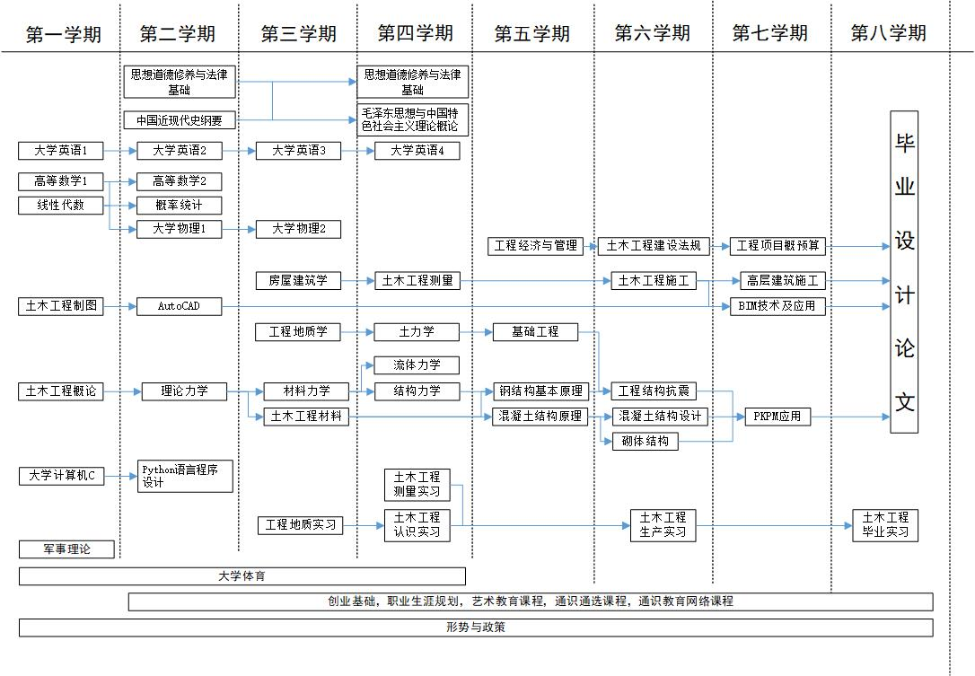

图1建筑工程方向

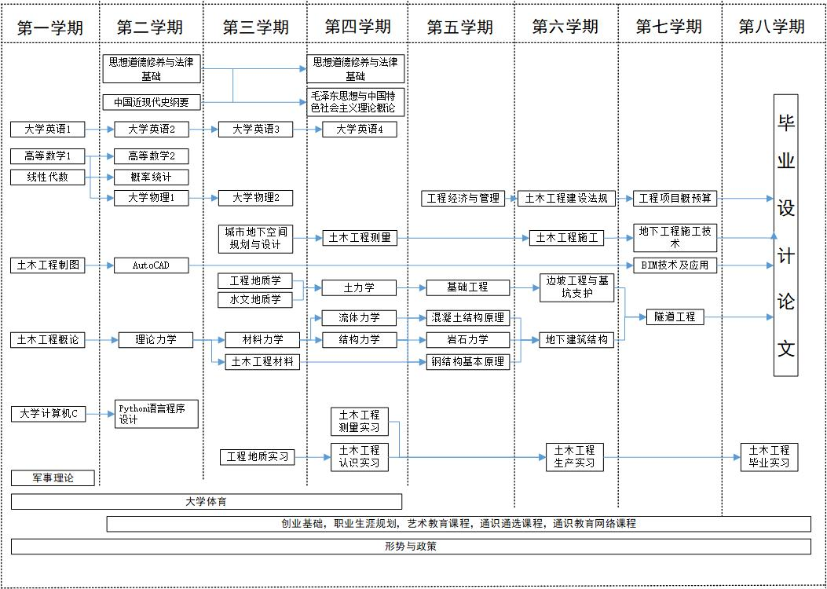

图2岩土工程方向

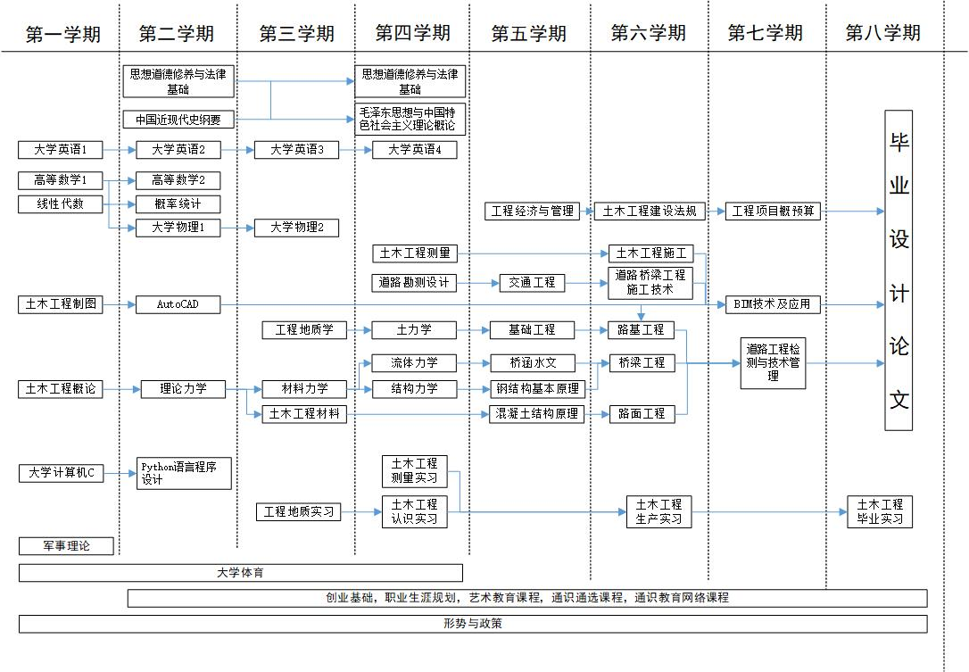

图3 道桥工程方向